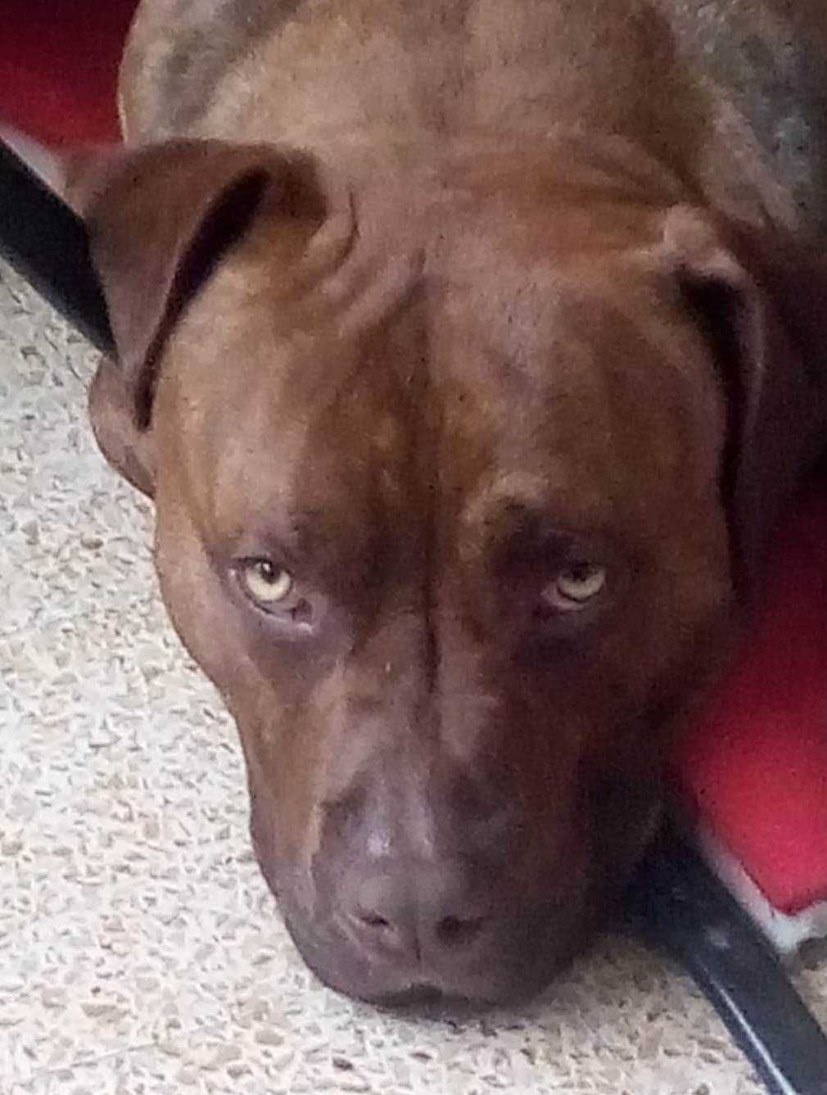

ZAGOR SPLENDIDO PITBULL
Zagor ha appena due anni (nato nel 2016), è un pit davvero bellissimo, molto affettuoso, con gli altri cani va un po' a simpatia come tutti i cugini di questa stupenda e troppo spesso bistrattata razza, è abituato in casa.

Per problemi di vario tipo - e non di natura "canina" - Zagor deve trovare una nuova famiglia. Ideale sarebbe una casa con persone amanti e conoscitrici della razza, possibilmente come figlio unico o con inserimento con altri eventuali animali da svolgersi con gradualità e competenza.
Per non farci mancare niente, Zagor soffre di dermatite, trattabile comunque con farmaci e cibo adeguato.
Per conoscerlo, se seriamente interessati, chiamate il 335 7713645

Data appello: gennaio 2019

